光大信托-博雅33号集合资金信托计划
2020年6月监管报告

项目名称：“襄阳九街十八巷”棚户区改造项目
委托方：光大兴陇信托有限责任公司
受托方：北京康信君安资产管理有限公司
监管人员：姜璐璐 刘采蓟
日期：二零二零年七月十号
目录
1项目基本情况 1
2重大事件披露 2
3项目五证办理及施工进度情况 2
3.1项目五证办理情况说明 2
3.2项目2020年6月施工进度情况 3
3.3标的项目2020年7月施工计划 4
4印鉴使用情况 5
5合同签订情况 10
6项目销售情况 11
7资金情况 11
7.1资金流出情况 11
7.2 资金流出分类汇总 16
7.3 销售回款 17
7.4账户余额 17
附件 19
附件一 银行对账单 19

为了方便阅读之目的，本报告中将部分名称简写为：
·项目公司：襄阳铜锣湾投资开发有限公司
·光大信托：光大兴陇信托有限责任公司
·康信君安：北京康信君安资产管理有限公司

1项目基本情况
襄阳铜锣湾投资开发有限公司开发建设的，位于襄阳市樊城区沿江大道与丹江路交叉口西南角的居住项目“九街十八巷”，本项目共涉及9个地块，建筑规模较大，B2、C1、C2、D、E、F地块为项目一期，A、B1、G地块为项目二期。该项目建筑均为钢砼结构，公共部分均为精装修，户内毛坯交付。项目各地块布局如下。
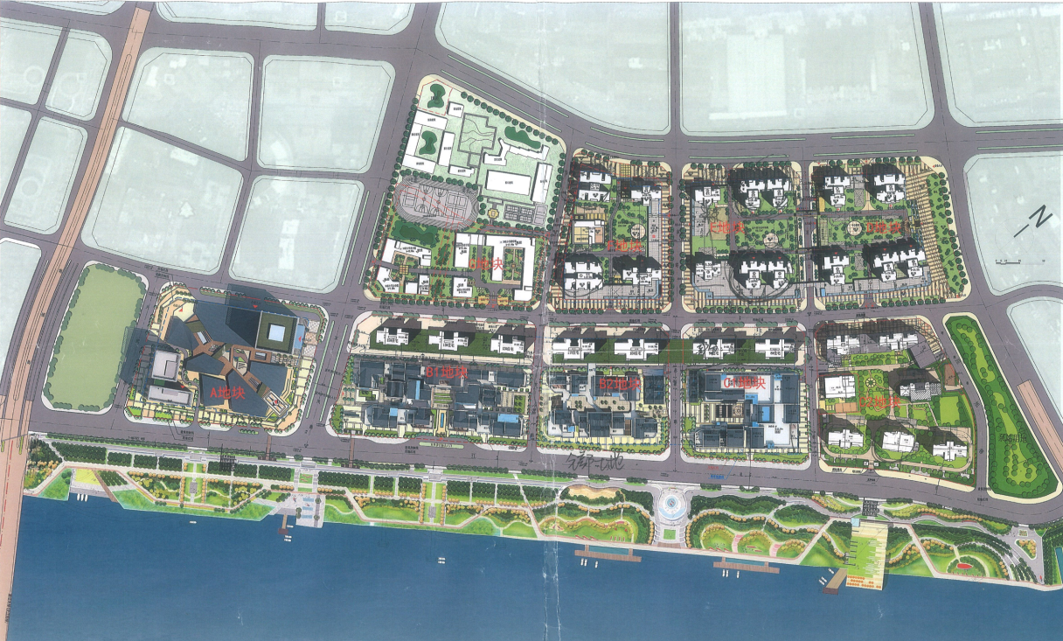
B2地块拟建2栋高层住宅楼及5栋配套商业楼，建筑规模约9.3万平方米。10#住宅楼地上共49层，11#住宅楼地上共44层，两栋住宅前侧无建筑物遮挡，有一线汉江景观，1-3、5、6#配套商业楼地上共2层（局部3层），地下为商业、机动车库及设备用房，地下机动车位共619个。
C1地块拟建2栋高层住宅楼及3层商业用房，建筑规模约9.8万平方米。该地块约于2017年开工建设。
C2地块拟建6栋高层住宅楼及幼儿园，建筑规模约13.4万平方米。1#住宅楼地上共30层，2#住宅楼地上共28层，3#住宅楼地上共27层，5#住宅楼地上共32层，6#住宅楼地上共31层，7#住宅楼地上共38层，幼儿园地上共3层，地下为机动车库及设备用房。该地块约于2016年开工建设。
D地块拟建4栋高层住宅楼，建筑规模约14.9万平方米。7#住宅楼地上共45层、9#住宅楼地上共32层、10#住宅楼地上共46层、11#住宅楼地上共46层，地下为机动车库及设备用房。该地块约于2016年开工建设。
E地块拟建4栋高层住宅楼，建筑规模约11.1万平方米。5#住宅楼地上共29层、6#住宅楼地上共30层、8#住宅楼地上共45层、12#住宅楼地上共45层。该地块约于2018年开工建设。
F地块拟建4栋高层住宅楼及幼儿园、社区医疗中心，建筑规模约12.3万平方米。1-2#住宅楼地上共32层，3#住宅楼地上共39层，4#住宅楼地上共42层,，幼儿园3层，社区医疗中心3层，地下为商业、机动车库及设备用房，地下机动车位共1665个。该地块约于2017年开工建设。

2重大事件披露
暂无

3项目五证办理及施工进度情况

3.1项目五证办理情况说明
截至2020年6月项目五证办理计划及进度情况
地块 | 国有土地  使用证 | 建设用地规划  许可证 | 建设工程规划  许可证 | 建筑工程施工  许可证 | 商品房预售  许可证
C1 | 已取得 | 已取得 | 已取得 | 已取得 | 1#、2#、8#
C2 | 已取得 | 已取得 | 已取得 | 已取得 | 1#、2#、3#、5#、6#、7#
D | 已取得 | 已取得 | 已取得 | 已取得 | 5#、7#、9#、10#、11#
E | 已取得 | 已取得 | 已取得 | 已取得 | 8#、12#
F | 已取得 | 已取得 | 已取得 | 已取得 | 1#、2#、3#、4#
B2 | 已取得 | 已取得 | 已取得 | 已取得 | 10#

3.2项目2020年6月施工进度情况
截至2020年6月30日，各地块楼栋工程进度情况：
C1地块：C1地块8#、9#楼住宅部分已经交房；风貌区一直在等待外装修方案，目前正在进行土建结构改造。
C2地块：C2地块1#、2#、3#、5#、6#、7#楼已经交房。
D地块：D地块7#、9#、10#、11#楼已经交房。
E地块：①E地块12#楼收口完成至15层；公共部位地砖施工完成；室内刮白第一遍基本完成；外墙涂料完成至40%；开启扇安装基本完成，阳台门芯安装至21层，不锈钢栏杆安装至32层。一层架空层完成30%，一楼以上桥架全部安装完成。东单元打压完成到24层，西单元打压完成至16层；减压送风口安装到23层。
②E地块8#楼东、西单元公共部分室内刮大白第一道完成。东单元楼梯间刮白第二道基本完成；东单元排水管安装及吊模完成；东、西单元岩棉板基本完成；东单元厨卫井道防水施工至18层，西单元厨卫井道防水完成至5层；西单元保温地面施工至27层，东单元保温地面施工至42层。东、西单元消防喷淋完成到3层；消防栓系统东单元完成至3层。电系统穿线完成至3层。负一层地下室通风系统已完成80%，负二层通风系统完成60%。报警设备安装至25层。
③E地块5#楼5-9层结构浇筑完毕。
④E地块6#楼5-9层结构浇筑完毕，商铺一层结构浇筑完成。
F地块：①1#楼8层以上二次结构施工完成，24-29层外墙粉刷施工，20-26层内墙粉刷施工。
② 2#楼裙房外墙涂料完成，施工电梯口部封堵完善施工，外墙干挂施工；
幼儿园内外墙粉刷完成，幼儿园外墙保温完成，外墙干挂施工。
③ 3#楼外墙内保温施工，外墙真石漆施工，17-7层保温地面施工完成，公共部分37-35层地板砖铺贴施工。
④4#楼外墙内保温施工，外墙真石漆施工，39-26层保温地面施工完成，公共部分走廊栏杆安装施工。
B2地块： ①10#楼完成34-39层主体结构施工。
②11#楼完成37-42层主体结构施工。
②风貌区：1-5区已完成主体结构，施工场地正清理，下步工程等待施工变更设计。

3.3标的项目2020年7月施工计划
2020年7月标的项目施工计划：
E地块：8#楼进行室内贴砖、地面保温、窗户安装及内墙保温工作，12#楼进行一层架空层施工对真石漆墙面和室内涂料；5#楼继续进行主体结构施工计划主体达到14层；6#楼继续进行主体结构施工，计划主体达14层。
F地块：4#楼进行地面保温地坪施工，室内排水及电井强电桥架安装；2#楼、幼儿园进行外墙真石漆涂刷。
C1地块：地面铺装工程，木构架木装饰及油饰施工；配合土建改造。
B2地块：10#楼完成42层结构施工和预留预埋施工、11#楼完成主体结构封顶。
标的项目现场照片（2020年6月30日）
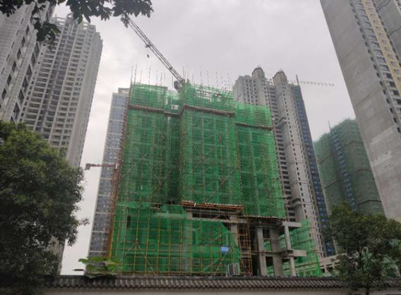
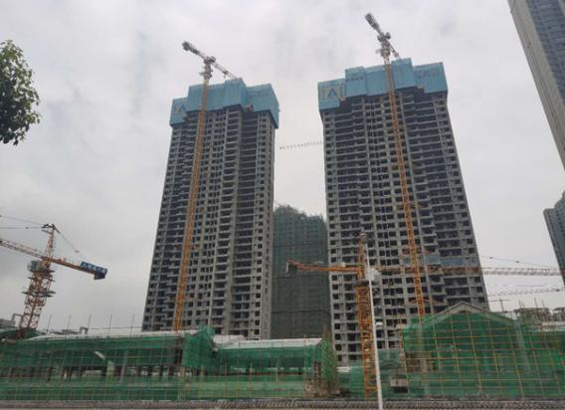

1、B2地块 10#11#楼主体结构 2、 E地块 5#楼主体结构施工段
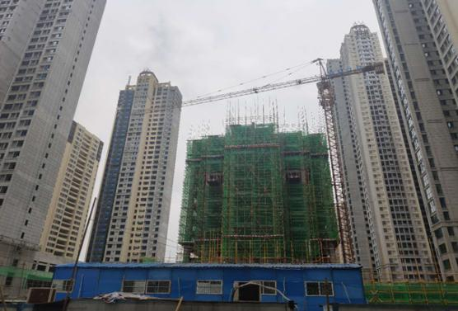
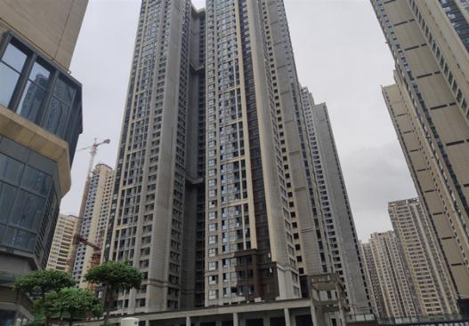

3、E地块6#号楼主体结构施工段 4、E地块12#号楼施工段
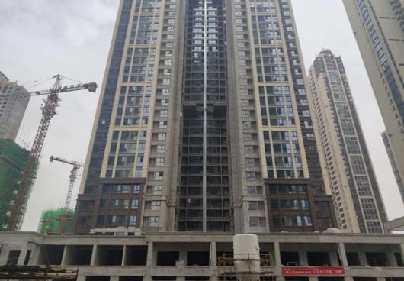
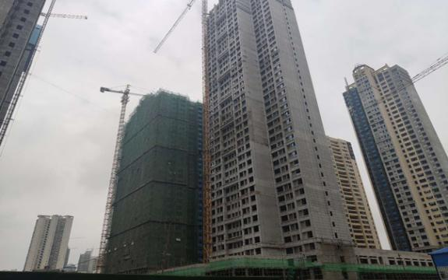

5、F地块1#、4#号楼施工段 6、F地块3#号楼施工段

4印鉴使用情况
对于印章的使用，项目公司人员按照监管协议规定，履行印章使用流程，填写印章使用登记表，康信君安监管人员了解用印事由，对于涉及合同签订、抵押、担保等重大事项用印事项通过微信等方式向光大信托有关人员提交用印申请，待光大信托有关人员批复后方给予盖章；对于日常事务性用印，康信君安监管人员审核后无误后给予盖章。使用情况详见下表：
2020年6月印章使用情况表（监印人：姜璐璐、张樊）
序号 | 用印日期 | 印鉴名称 | 用印事由 | 用印材料及份数 | 审批人
1 | 2020.6.1 | 行政章 | E地块地下室防火分区墙拆除立项单 | 立项单4份 | 刘宏
2 | 2020.6.1 | 财务章法人章行政章 | 销售环节的合同 | 资金证明1份 手签合同1份 补充协议1份 办理业主房产证手续1份 | 刘宏
3 | 2020.6.1 | 财务章  法人章 | 向农商行邮寄对账单 | 银行月末余额对账单2份 | 姜仁新
4 | 2020.6.1 | 行政章 | 办理D地块7#楼商铺消防设计审核 | 消防审核意见书1份 消防审核申报表1份 工程规划红线图复印件1份 工程规划许可证复印件1份 营业执照复印件1份 授权书1份 委托人及受托人身份证复印件各1份 | 刘宏
5 | 2020.6.1 | 财务章 | 与施工方往来明细账对账 | 明细账对账函2份 | 姜仁新
6 | 2020.6.1 | 合同章 | 与中城建十三局工程有限公司签订地方协议 | 抵房协议4份 | 靳新红
7 | 2020.6.2 | 合同章  法人章 | 销售环节的合同 | 业主按揭合同1份 手签合同2份 | 刘宏
8 | 2020.6.3 | 行政章 | 向住建局报送商品房合同备案汇总表 | 备案汇总表1份 | 刘宏
9 | 2020.6.3 | 行政章 | 申请从监管户提取预售资金 | 申请报告1份 | 刘宏
10 | 2020.6.4 | 行政章 | B2地块仿古围墙拆除事宜立项单 | 立项单4份 | 刘宏
11 | 2020.6.5 | 行政章 | 授权法务及律师处理业主诉讼项目公司违约交房事业 | 委托书2份 法人身份证复印件及法人证明2份 营业执照复印件1份 受托人身份证复印件及受托人证明1份 | 刘宏
12 | 2020.6.8 | 行政章 | 授权法务处理C2区业主诉讼有关事宜 | 法人证明及身份证复印件1份 营业执照复印件1份 申请追加第三人参加诉讼申请书1份授权委托书1份 | 刘宏
13 | 2020.6.8 | 法人章 | 与广锦共享法人 | 广锦购买信托产品的合同3份 信托补充协议3份 | 靳新红
14 | 2020.6.8 | 财务章  法人章 | 向银行邮寄月末对账单 | 对账单3分 | 姜仁新
15 | 2020.6.9 | 行政章 | 员工按揭购房需收入证明 | 收入证明1份 | 刘宏
16 | 2020.6.9 | 法人章 行政章 合同章 | 销售环节的合同 | 补充协议4份 网签合同36份 车位合同3份 手签合同8份 业主按揭合同12份 业主房产证办理手续1份 网签合同信息变更手续1份 资金证明1份 商品房合同备案汇总表2份 | 刘宏
17 | 2020.6.9 | 法人章 | 与恒达实业共享法人 | 网签合同8份 | 刘从强
18 | 2020.6.10 | 行政章 | E、F地块认质认价联系单（参照D地块标准） | 联系单6份 | 刘宏
19 | 2020.6.10 | 行政章 | 配合光大银行武汉分行完成租赁资料申报 | 房屋权利情况说明书1份 确认函1份 消防合格通知书1份 无投保情况说明1份 | 刘宏
20 | 2020.6.10 | 合同章 | 新入职员工签订合同 | 劳动合同2份 | 刘虹
21 | 2020.6.10 | 行政章 法人章 | 申请从中行监管户提取预售资金 | 提取预售资金申请表1份 预售资金入账证明1份 | 刘宏
22 | 2020.6.10 | 行政章 | C1风貌区消防设备拆改人工费计量立项单 | 立项单A 4份 | 刘宏
23 | 2020.6.11 | 行政章 | 向劳动监察部门提供资料 | 员工花名册1份 员工考勤表1份 营业执照复印件1份 施工合同复印件1份 | 刘宏
24 | 2020.6.11 | 行政章 | 申请从造价站借阅D地块竣工报告 | 申请书1份 | 刘宏
25 | 2020.6.11 | 合同章 | 签订员工劳动合同 | 续签劳动合同4份 新入职员工劳动合同2份 | 刘宏
26 | 2020.6.15 | 行政章 | 向政府反映亟待解决的遗留问题 | 情况汇报1份 | 刘宏
27 | 2020.6.15 | 行政章 法人 | 申请从农商行监管户提取预售资金 | 提取预售资金申请表1份 预售资金入账证明1份 | 刘宏
28 | 2020.6.15 | 行政章 | C2区50户业主诉讼项目公司违约交房及项目公司与反诉其中29户 | 营业执照复印件1份 委托书1份 法人证明及身份证复印件1份 答辩状50份 反诉状87份 证据明细29份 违约金计算表29份 | 刘宏
29 | 2020.6.15 | 合同章 法人章 行政章 | 因办理疫情政府补助需签订物业合同及备案申请 | 物业合同备案申请6份 前期物业服务合同10份 | 刘宏
30 | 2020.6.15 | 行政章 | B2地块电梯运行时间延长造成电费增加签证单 | 签证单4份 | 刘宏
31 | 2020.6.15 | 行政章 | B2地块工程进度审查进度 | 工程进度签署表 3份 | 刘宏
32 | 2020.6.16 | 行政章 | 敦促南通六建办理竣工结算手续 | 工作联系函2份 | 刘宏
33 | 2020.6.16 | 行政章 | 向税务局提供个税未及时申报人员名单 | 人员名单1份 | 刘宏
34 | 2020.6.16 | 合同章 | 与业主签订延期收房违约金收取的补充协议 | 补充协议2份 | 靳新红
35 | 2020.6.16 | 法人章 | 与广锦共享法人 工商所日常检查 | 合法经营承诺书2份 | 刘宏
36 | 2020.6.16 | 行政章 法人章 | 为工商所日常抽查提供资料 | 营业执照复印2份 办公场所租赁合同复印件1份 法人身份证复印件1份 营业执照照片1份 办公场所照片2份 合法经营承诺书2份 | 刘宏
37 | 2020.6.17 | 行政章 | 向片区指挥部出具资金使用计划的承诺书 | 承诺书1份 | 刘宏
38 | 2020.6.17 | 合同章 | 抵车位协议 | 抵车位协议4份 | 靳新红
39 | 2020.6.17 | 行政章 | 向规划局出具C1地块外立面调整不超规划指标的承诺书 | 承诺书1份 | 刘宏
40 | 2020.6.17 | 行政章 | 因审批单丢失申请作废 | 承诺书1份 | 刘宏
41 | 2020.6.18 | 合同章 | 员工劳动合同 | 劳动合同4份 | 刘宏
42 | 2020.6.19 | 合同章 法人章 | 销售环节的合同 | 手签合同2份 | 刘宏
43 | 2020.6.19 | 合同章 法人章 行政章 | 销售环节用印 | 补充协议4份 手签合同16份 网签合同22份 业主按揭合同6份 | 刘宏
44 | 2020.6.19 | 行政章 | 员工工伤等级认定申请 | 营业执照复印件1份 申请书1份 申请表1份 病例1份 身份证复印件1份 | 刘宏
45 | 2020.6.19 | 行政章 | 员工离职，社保增减表用印 | 社保增减表1份 | 刘宏
46 | 2020.6.19 | 行政章 | 微信公众号年审 | 微信公众号申请认证公函1份 | 刘宏
47 | 2020.6.19 | 合同章 | 与律师事务签订代理诉讼合同 | 代理合同2份 | 靳新红
48 | 2020.6.22 | 行政章 | 办理营销部宽带合并交费 | 委托书1份 | 刘宏
49 | 2020.6.22 | 行政章 | 向不动产局提交C2地块幼儿园暂缓移交的情况说明 | 情况说明1份 | 刘宏
50 | 2020.6.22 | 合同章 | 续签微信公众号服务合同 | 代运营服务合同3份 | 靳新红
51 | 2020.6.23 | 行政章 法人章 | 申请从农商行提取预售资金 | 提取预售资金申请表1份 预售资金入账证明1份 | 刘宏
52 | 2020.6.23 | 行政章 合同章 法人章 | 销售环节的合同 | 补充协议8份 车位协议2份 网签合同30份 手签合同9份 备案汇总表1份 | 刘宏
53 | 2020.6.24 | 合同章 法人章 | 业主按揭合同 | 按揭合同9份 | 刘宏
54 | 2020.6.24 | 行政章 | 向住建局解释F地块施工许可证办理详情 | 情况说明2份 F地块红线图复印件1份 工程质量监督通知书复印件2份 施工许可证复印件2份 投资建设项目备案表复印件2份 施工许可证复印件2份 施工现场照片复印件2份 | 刘宏
55 | 2020.6.24 | 行政章 | 向法院申请撤销协助执行的申请 | 营业执照复印件1份 法人身份证复印件1份 经办人身份证复印件1份 法人身份证明1份 申请书1份 原合同复印件1份 | 刘宏
56 | 2020.6.28 | 行政章 | 向人社局提供用工备案表 | 用工备案表2份 | 刘宏
57 | 2020.6.29 | 行政章 | 向住建局解释工程抵房的情况 | 情况说明1份 抵房协议复印件1份 施工合同复印件1份 | 刘宏
58 | 2020.6.29 | 财务章 | 邮寄农商行月末对账单 | 对账单7份 | 姜仁新
59 | 2020.6.29 | 行政章 | 员工申请社保补助需提供个人收入证明 | 个人收入证明2份 | 刘宏
60 | 2020.6.29 | 行政章 | B2地块首付款入账证明 | 资金证明1份 | 刘宏
61 | 2020.6.29 | 行政章 | 委托员工配合住建局调查F地块1号楼 幼儿园 存在提前施工的嫌疑 | 法人证明及复印件4份 委托书4份 受托人身份证复印件4份 营业执照复印件4份 施工许可复印件4份 施工合同复印件4份 监理合同复印件4份 | 刘宏
62 | 2020.6.29 | 行政章 | D区10号楼电梯自检 | 电梯自检报告1份 附件2份 | 刘宏
63 | 2020.6.29 | 行政章 | 配合税务局完成企业满意度调查 | 调查表1份 意见反馈台账1份 企业走访台账1份 | 刘宏
64 | 2020.6.29 | 合同章 | 与咨询公司签订补充协议 | 补充协议2份 | 靳新红
65 | 2020.6.30 | 合同章 | 与楚天建设签订抵房协议 | 抵房协议4份 | 靳新红
66 | 2020.6.30 | 行政章 合同章 法人章 | 销售环节的合同 | 补充协议4份 手签合同4份 网签合同24份 业主房产证办理手续2份 | 刘宏
67 | 2020.6.30 | 合同章 | 与荣诚渣土签订抵房协议 | 抵房协议4份 | 靳新红
68 | 2020.6.30 | 行政章 | 施工方员工受伤起诉施工方和项目公司赔偿 | 员工证明2份 法人身份证明1份 员工身份证复印件2份 授权委托书1份 | 刘宏
69 | 2020.6.30 | 行政章 | 向住建局提供C2地块消防资料及工程款抵房情况说明 | 消防设计申报表1份 规划许可证复印件1份 建设工程规划红线图复印件1份 消防验收意见书复印件1份 营业执照复印件1份 授权委托书1份 法人及受托人身份证复印件1份 工程款抵房情况说明1份 | 刘宏
70 | 2020.6.30 | 行政章 | 向市公安局提交打击不法分子的请求 | 情况说明1份 | 靳新红

5合同签订情况
2020年6月期间，项目公司共计签订合 4份，详见合同签订情况表：
2020年6月合同签订情况表
序号 | 日期 | 对方单位 | 合同文件名称 | 合同内容 | 合同金额（元）
1 | 2020.6.19 | 湖北思扬律师事务所 | C2地块业主诉讼代理合同 | 委托代理合同 | 10,500.00
2 | 2020.6.22 | 湖北百腾网络科技有限公司 | 微信公众号代运营服务合同 | 微信内容制作及推送 | 6,000.00/每月
3 | 2020.6.29 | 中竞发工程管理咨询有限公司 | 工程造价咨询补充合同 | 追加E地块的工程造价服务 | 据实结算
4 | 2020.6.29 | 中德华建（北京）国际工程技术有限公司 | 工程造价咨询补充合同 | 追加C1 B2 F 地块工程造价服务 | 据实结算

6项目销售情况

根据项目公司提供的《襄阳铜锣湾销售台账2020.6.30-康信资管》
项目 | 单位 | 本期增加 | 合计 | C1地块 | C2地块 | D地块 | E地块 | F地块 | B2地块
住宅
房源套数 | 套 |  | 2,042.00 | 338 | 597 | 216 | 295 | 260 | 336
已售套数 | 套 | 9 | 1,699.00 | 328 | 575 | 201 | 244 | 244 | 107
网签套数 | 套 | 9 | 1,505.00 | 291 | 542 | 197 | 181 | 226 | 68
房源面积 | ㎡ | 0 | 278,559.15 | 47,411.92 | 92,374.00 | 23,964.61 | 31,791.60 | 34,692.89 | 48,324.13
已售面积 | ㎡ | 1,302.30 | 227,759.97 | 45,729.16 | 85,271.15 | 22,084.87 | 26105.04 | 33,202.29 | 15,367.46
网签面积 | ㎡ | 1,789.34 | 1,064,311.42 | 39,821.52 | 78,453.59 | 21,948.62 | 19,292.32 | 29,807.45 | 9,667.92
签约总额 | 元 | 17,877,341.00 | 2,257,525,715.00 | 556,448,621.00 | 821,910,038.00 | 138,639,158.00 | 173283441 | 357,118,933.00 | 210,125,524.00
回款总额 | 元 | 25,143,568.00 | 2,007,835,449.47 | 553,662,646.47 | 806,440,750.00 | 138,637,643.00 | 16,504,060.00 | 347,165,283.00 | 145,425,067.00
还建房
总还套数 | 套 | 0 | 1,933.00 |  |  | 842 | 551 | 540
总还面积 | ㎡ | 0 | 203,671.22 |  |  | 92,303.38 | 60,684.34 | 50,683.50
已还套数 | 套 | 0 | 1,879.00 |  |  | 842 | 551 | 486
已还面积 | ㎡ | 0 | 198,937.60 |  |  | 92,303.38 | 60,684.34 | 45,949.88
商业
房源套数 | 套 | 0 | 263 | 108 | 19 | 71 |  | 65
已售套数 | 套 | 0 | 84 | 26 | 2 | 47 | 0 | 9
网签套数 | 套 | 0 | 0 | 0 | 0 | 0 | 0 | 0
房源面积 | ㎡ | 0 | 31,294.26 | 16,785.40 | 3,989.70 | 4,555.56 | 0 | 5,963.60
已售面积 | ㎡ | 0 | 3,467.87 | 676.5 | 446.09 | 1,954.54 | 0 | 390.74
网签面积 | ㎡ | 0 | 2,212.34 | 0 | 0 | 1,913.37 | 0 | 298.97
签约总额 | 元 | 0 | 120,652,872.00 | 29,008,378.00 | 7,137,440.00 | 65,369,386.00 | 0 | 19,137,668.00
回款总额 | 元 | 1,200,000.00 | 109,261,718.00 | 26,523,658.00 | 5,700,000.00 | 60,424,471.00 | 0 | 16,613,589.00
车位
车位个数 | 个 |  | 3,319.00 | 594 | 813 | 521 | 942 | 449
已售个数 | 个 | 3 | 550.00 | 172 | 304 | 74 | 0 | 0
签约总额 | 元 | 563,000.00 | 100,262,551.00 | 29,637,251.00 | 57,841,503.00 | 12,783,797.00 | 0 | 0
回款总额 | 元 | 673,243.00 | 97,685,794.00 | 29,537,251.00 | 55,691,746.00 | 12,456,797.00 | 0 | 0

7资金情况

7.1资金流出情况
2020年6月资金流出情况 34,532,883.25元
序号 | 支付时间 | 收款方 | 资金用途 | 金额（元） | 出款行 | 用款类型
1 | 2020/6/1 | 钟运兵 | 零星工程款 | 74,237.00 | 建设银行9174 | 业态单体
2 | 2020/6/1 | 马雪梅 | 餐饮费 | 1,278.00 | 工商银行9988 | 管理费用
3 | 2020/6/1 | 张樊 | 网站服务费 | 800.00 | 工商银行9988 | 管理费用
4 | 2020/6/1 | 朱本强 | 招待费 | 1,350.00 | 工商银行9988 | 管理费用
5 | 2020/6/1 | 张琦 | 营销部餐饮杂费报销 | 1,575.00 | 工商银行9988 | 管理费用
6 | 2020/6/1 | 丁勇 | 交通费 | 480.00 | 工商银行9988 | 管理费用
7 | 2020/6/1 | 武汉精一佳印刷有限公司 | 楼书及招商手册印刷 | 39,700.00 | 建设银行9174 | 营销费用
8 | 2020/6/3 | 江苏南通六建建设集团有限公司 | B2风貌区工程款 | 4,000,000.00 | 中国银行1984 | 业态单体
9 | 2020/6/3 | 襄阳市房屋测绘中心 | E地块测绘费 | 25,000.00 | 建设银行9174 | 开发费用
10 | 2020/6/3 | 高新技术开发区聚联广告印务中心 | 图纸打印装订费 | 13,746.00 | 建设银行9174 | 开发费用
11 | 2020/6/3 | 武汉国安保安服务有限公司襄阳分公司 | 2月份安保费 | 38,964.50 | 建设银行9174 | 管理费用
12 | 2020/6/3 | 襄阳市空间装饰工程有限公司 | B2样板间软装工程款 | 33,291.00 | 建设银行9174 | 业态单体
13 | 2020/6/3 | 湖北美宜美家酒店管理有限公司 | 住宿费 | 10,000.00 | 建设银行9174 | 管理费用
14 | 2020/6/3 | 王强 | 花卉租赁 | 6,600.00 | 建设银行9174 | 管理费用
15 | 2020/6/3 | 刘嘉妮 | 报销餐饮费 | 283.00 | 工商银行9988 | 管理费用
16 | 2020/6/3 | 王安敏 | 餐厅采购 杂费 | 3,611.00 | 工商银行9988 | 管理费用
17 | 2020/6/3 | 朱本强 | 营销部采购净化器 | 5,798.00 | 工商银行9988 | 管理费用
18 | 2020/6/8 | 襄阳市测绘研究院 | D地块测绘费 | 6,557.00 | 工商银行9988 | 管理费用
19 | 2020/6/8 | 李艳琴 | 烟酒采购款 | 11,970.00 | 工商银行9988 | 管理费用
20 | 2020/6/8 | 樊城区皓之阳烟酒店 | 烟酒采购款 | 4,500.00 | 工商银行9988 | 管理费用
21 | 2020/6/8 | 郭航 | 支付日常报销费用 电脑耗材 | 2,650.00 | 工商银行9988 | 管理费用
22 | 2020/6/8 | 李佳慧 | 加油卡电话卡充值 | 7,700.00 | 工商银行9988 | 管理费用
23 | 2020/6/8 | 胡成龙 | 日常招待费 | 2,680.00 | 工商银行9988 | 管理费用
24 | 2020/6/8 | 朱本强 | 营销部办公用品采购 | 2,200.00 | 工商银行9988 | 管理费用
25 | 2020/6/8 | 襄阳晨耀商贸有限公司 | 办公用品采购 | 2,847.00 | 工商银行9988 | 管理费用
26 | 2020/6/9 | 李艳琴 | 1月份烟酒采购款 | 13,970.00 | 工商银行9988 | 管理费用
27 | 2020/6/9 | 李艳琴 | 4月份烟酒采购款 | 4,910.00 | 工商银行9988 | 管理费用
28 | 2020/6/9 | 李艳琴 | 2019年12月份烟酒采购款 | 11,460.00 | 工商银行9988 | 管理费用
29 | 2020/6/9 | 余静 | C1地块软装采购款 | 23,103.00 | 工商银行9988 | 业态单体
30 | 2020/6/10 | 工行代发工资账户 | 5月份工资 | 225,504.05 | 工商银行7408 | 管理费用
31 | 2020/6/10 | 农商行代理发工资 | 5月份工资 | 218,083.03 | 农商行4232 | 管理费用
32 | 2020/6/10 | 王永学 | 5月份工资 | 3,000.00 | 建设银行9174 | 管理费用
33 | 2020/6/10 | 李家玲 | 5月份工资 | 3,000.00 | 建设银行9174 | 管理费用
34 | 2020/6/10 | 彭雯 | 开发部招待费 | 2,800.00 | 工商银行9988 | 管理费用
35 | 2020/6/10 | 张樊 | 加油卡充值 | 7,000.00 | 工商银行9988 | 管理费用
36 | 2020/6/10 | 李超 | 餐饮费 | 360.00 | 工商银行9988 | 管理费用
37 | 2020/6/10 | 罗磊 | 工伤医疗报销 | 671.90 | 工商银行9988 | 往来款
38 | 2020/6/10 | 吴博文 | 快递费 | 723.00 | 工商银行9988 | 管理费用
39 | 2020/6/11 | 钟声 | 支付修车费用 | 1,750.00 | 工商银行9988 | 管理费用
40 | 2020/6/11 | 国家税务总局樊城区税务局 | 个税及员工社保 | 35,048.60 | 农商行4232 | 税金
41 | 2020/6/12 | 国家税务总局樊城区税务局 | 5月份税费 | 706,215.25 | 农商行4232 | 税金
42 | 2020/6/18 | 光大兴陇信托有限责任公司 | 利息 | 28,349,750.00 | 中国银行1984 | 财务费用
43 | 2020/6/19 | 湖北思扬律师事务所 | 支付律师费 | 60,000.00 | 建设银行9174 | 管理费用
44 | 2020/6/19 | 襄阳市樊城区人民法院 | C2违约交房的违约金及诉讼费 | 5,649.00 | 工商银行9988 | 管理费用
45 | 2020/6/19 | 襄阳市樊城区人民法院 | C2违约交房的违约金及诉讼费 | 12,250.00 | 工商银行9988 | 管理费用
46 | 2020/6/19 | 襄阳市樊城区人民法院 | C2违约交房的违约金及诉讼费 | 12,361.00 | 工商银行9988 | 管理费用
47 | 2020/6/19 | 襄阳市樊城区人民法院 | C2违约交房的违约金及诉讼费 | 11,967.00 | 工商银行9988 | 管理费用
48 | 2020/6/19 | 襄阳市樊城区人民法院 | C2违约交房的违约金及诉讼费 | 8,531.00 | 工商银行9988 | 管理费用
49 | 2020/6/19 | 襄阳市樊城区人民法院 | C2违约交房的违约金及诉讼费 | 5,872.00 | 工商银行9988 | 管理费用
50 | 2020/6/19 | 钟声 | 车辆维修 | 2,367.00 | 工商银行9988 | 管理费用
51 | 2020/6/19 | 张琦 | 餐饮费 | 2,059.00 | 工商银行9988 | 管理费用
52 | 2020/6/19 | 刘嘉妮 | 招待费 | 15,307.00 | 工商银行9988 | 管理费用
53 | 2020/6/19 | 胡成龙 | 差旅费报销 | 3,154.00 | 工商银行9988 | 管理费用
54 | 2020/6/19 | 唐雪洋 | 报销餐饮交通费 | 1,021.00 | 工商银行9988 | 管理费用
55 | 2020/6/19 | 杨俊 | 餐饮费交通费 | 944.00 | 工商银行9988 | 管理费用
56 | 2020/6/19 | 李超 | 招商部餐饮费 | 3,385.00 | 工商银行9988 | 管理费用
57 | 2020/6/19 | 任淼淼 | 营销部杂费 | 923.00 | 工商银行9988 | 管理费用
58 | 2020/6/19 | 刘嘉妮 | 办公室餐饮费 | 2,600.00 | 工商银行9988 | 管理费用
59 | 2020/6/19 | 余健 | 支付鑫宏鼑利息 | 134,126.66 | 工商银行9988 | 财务费用
60 | 2020/6/22 | 中国电信股份有限公司襄阳分公司 | 营销部宽带费 | 2,000.00 | 工商银行9988 | 管理费用
61 | 2020/6/22 | 湖北天狼星广告传媒有限公司 | 施工工地围挡 | 50,430.00 | 建设银行9174 | 开发费用
62 | 2020/6/23 | 襄阳晨耀商贸有限公司 | 办公室杂品采购 | 1,000.00 | 工商银行9988 | 管理费用
63 | 2020/6/23 | 尹高波 | 服装采购 | 749.00 | 工商银行9988 | 管理费用
64 | 2020/6/23 | 武汉凯立德电动车有限公司 | 采购看房车充电器 | 1,750.00 | 工商银行9988 | 管理费用
65 | 2020/6/24 | 谢帆雯 | 加油卡充值 | 1,000.00 | 工商银行9988 | 管理费用
66 | 2020/6/24 | 谢帆雯 | 加油卡充值 | 2,000.00 | 工商银行9988 | 管理费用
67 | 2020/6/24 | 张樊 | 营销部采购节日礼品 | 5,392.36 | 工商银行9988 | 营销费用
68 | 2020/6/24 | 张樊 | 物业采购节日礼品 | 4,295.00 | 工商银行9988 | 营销费用
69 | 2020/6/24 | 襄阳市克洪物业管理有限公司 | C2地块绿化款 | 25,000.00 | 建设银行9174 | 园林景观工程
70 | 2020/6/24 | 襄阳奢庭景观工程咨询有限公司 | 半年的绿化养护费 | 50,000.00 | 建设银行9174 | 园林景观工程
71 | 2020/6/24 | 襄阳奢庭景观工程咨询有限公司 | C1绿化质保金 | 7,852.00 | 建设银行9174 | 园林景观工程
72 | 2020/6/24 | 龚玉成 | C2区保洁费 | 5,500.00 | 工商银行9988 | 公共配套设施
73 | 2020/6/24 | 付晓辉 | D区垃圾清理 | 8,320.00 | 工商银行9988 | 公共配套设施
74 | 2020/6/24 | 龚玉成 | C2地块电梯养护 | 17,120.00 | 工商银行9988 | 公共配套设施
75 | 2020/6/24 | 龚玉成 | C2垃圾坑回填 | 1,099.00 | 工商银行9988 | 公共配套设施
76 | 2020/6/24 | 李佳慧 | 加油卡充值 | 7,450.00 | 工商银行9988 | 公共配套设施
77 | 2020/6/24 | 朱本强 | 销售提成 | 4,715.54 | 工商银行9988 | 营销费用
78 | 2020/6/24 | 郑春雨 | 销售提成 | 5,747.00 | 工商银行9988 | 营销费用
79 | 2020/6/24 | 姜仁新 | 招待费 | 2,115.00 | 工商银行9988 | 管理费用
80 | 2020/6/28 | 刘虹 | 补发4月份工资 | 17,904.45 | 工商银行9988 | 管理费用
81 | 2020/6/28 | 刘虹 | 补发5月份工资 | 17,904.43 | 工商银行9988 | 管理费用
82 | 2020/6/28 | 刘虹 | 1月份绩效 | 16,359.24 | 工商银行9988 | 管理费用
83 | 2020/6/28 | 刘从强 | 1月份绩效 | 10,499.99 | 工商银行9988 | 管理费用
84 | 2020/6/28 | 付剑平 | 1月份绩效 | 9,000.00 | 工商银行9988 | 管理费用
85 | 2020/6/28 | 姜仁新 | 1月份绩效 | 10,800.00 | 工商银行9988 | 管理费用
86 | 2020/6/28 | 马晓勇 | 1月份绩效 | 6,931.20 | 工商银行9988 | 管理费用
87 | 2020/6/28 | 彭雯 | 1月份绩效 | 2,910.00 | 工商银行9988 | 管理费用
88 | 2020/6/28 | 李超 | 1月份绩效 | 2,250.00 | 工商银行9988 | 管理费用
89 | 2020/6/28 | 李飞 | 1月份绩效 | 1,700.00 | 工商银行9988 | 管理费用
90 | 2020/6/28 | 余静 | 1月份绩效 | 3,492.00 | 工商银行9988 | 管理费用
91 | 2020/6/28 | 朱本强 | 1月份绩效 | 1,500.00 | 工商银行9988 | 管理费用
92 | 2020/6/28 | 向军 | 1月份绩效 | 1,600.00 | 工商银行9988 | 管理费用
93 | 2020/6/28 | 黄杰 | 1月份绩效 | 1,552.00 | 工商银行9988 | 管理费用
94 | 2020/6/28 | 付晓辉 | 1月份绩效 | 3,361.05 | 工商银行9988 | 管理费用
95 | 2020/6/28 | 龚玉成 | 1月份绩效 | 3,201.00 | 工商银行9988 | 管理费用
96 | 2020/6/28 | 襄阳市樊城区博文广告商行 | 六一 营销部暖场活动 | 10,700.00 | 建设银行9174 | 营销费用
97 | 2020/6/28 | 单东 | 退认筹金 | 20,000.00 | 中国银行1984 | 往来款
注：以上资金流出不含银行自动扣除的手续费、工本费等

7.2 资金流出分类汇总
2020年6月资金流出分类汇总表
资金用途 | 金额（元） | 备注
开发费用 | 89,176.00
前期工程 | 0.00
公共配套设施 | 39,489.00
园林景观工程 | 82,852.00
市政配套设施 | 0.00
业态单体 | 4,130,631.00
营销费用 | 70,549.90
管理费用 | 874,372.94
财务费用 | 28,483,876.66
税金 | 741,263.85
往来款 | 20,671.90
合计 | 34,532,883.25

7.3 销售回款

2020年6月项目公司回款总计约 27,016,811.00元，各业态回款情况如下：
分类 | 2020年6月回款额（元）
住宅 | 25,143,568.00
商铺 | 1,200,000.00
车位 | 673,243.00
总计 | 27,016,811.00

7.4账户余额
截至2020年6月30日，项目公司各资金账户余额总计126,906,322.03元，各账户余额见下表。
截至2020年6月30日各银行账户余额表
序号 | 开户行 | 账号 | 余额（元）
1 | 湖北襄阳农商行樊城支行 | 82010000002174766 | 22,673,506.31
2 | 湖北襄阳农商行樊城支行 | 82010000002385417 | 27,007,629.51
3 | 湖北襄阳农商行樊城支行 | 82010000003478902 | 200,919.36
4 | 湖北襄阳农商行樊城支行 | 82010000000934232 | 11,028,839.68
5 | 湖北枣阳农商行人民路支行 | 82010000002543248 | 606,938.20
6 | 中国工商银行 | 1804002009200097408 | 4,119,671.94
7 | 中国工商银行 | 1804001119200014706 | 2,895.25
8 | 中国工商银行 | 1804002041000000548 | 10,617,866.04
9 | 中国工商银行 | 1804088619200029965 | 1,591,652.92
10 | 中国工商银行 | 1804002029200152527 | 9,720.25
11 | 中国工商银行 | 0706005719249037312 | 7,431.03
12 | 中国建设银行 | 42001648608053009174 | 11,497,210.04
13 | 中国工商银行 | 1804002029200111850 | 1,852,029.90
14 | 中国工商银行 | 1804002029200119988 | 111,332.99
15 | 中信银行 | 8111501012800044779 | 3,731,592.17
16 | 中国银行 | 563869657385 | 2,034,384.77
17 | 中国银行 | 559975961984 | 5,154,751.39
18 | 中国银行 | 563876208023 | 3,276,112.32
19 | 中国银行 | 562576754819 | 20,950,631.53
20 | 中国农业银行 | 17450281040022211 | 1,308.23
21 | 中国农业银行 | 17450262300000020 | 389,500.00
22 | 光大银行 | 38510188000179145 | 14,396.14
23 | 邮政储蓄银行 | 942000010025946666 | 26,002.06
 | 合计 |  | 126,906,322.03

附件

附件一 银行对账单
湖北襄阳农商行樊城支行4766

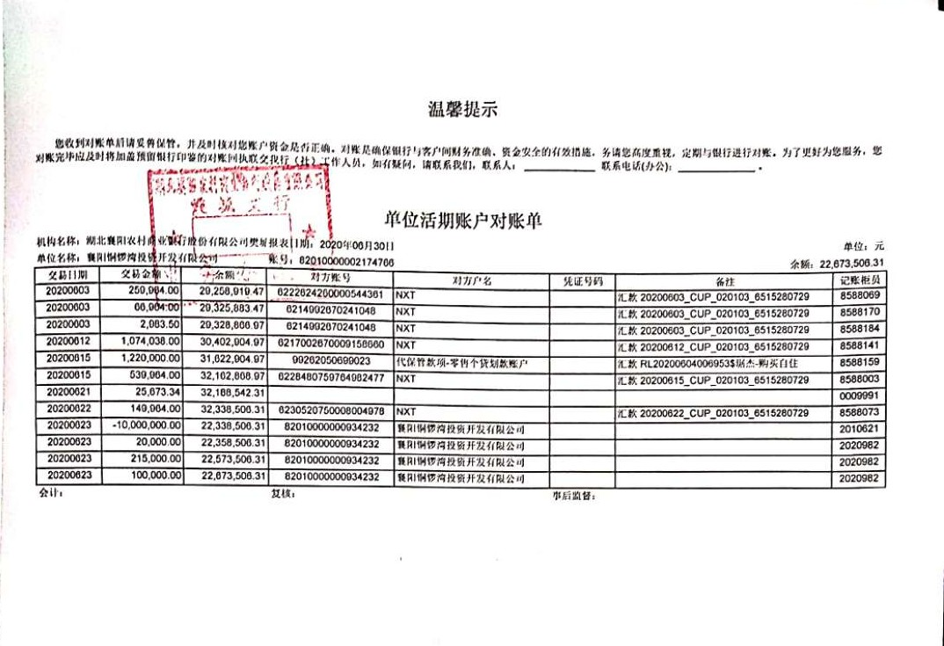

湖北襄阳农商行樊城支行5417

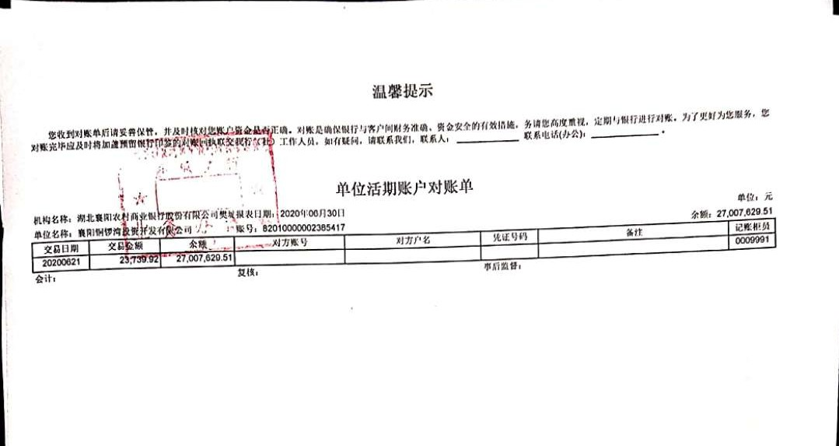

湖北襄阳农商行樊城8902

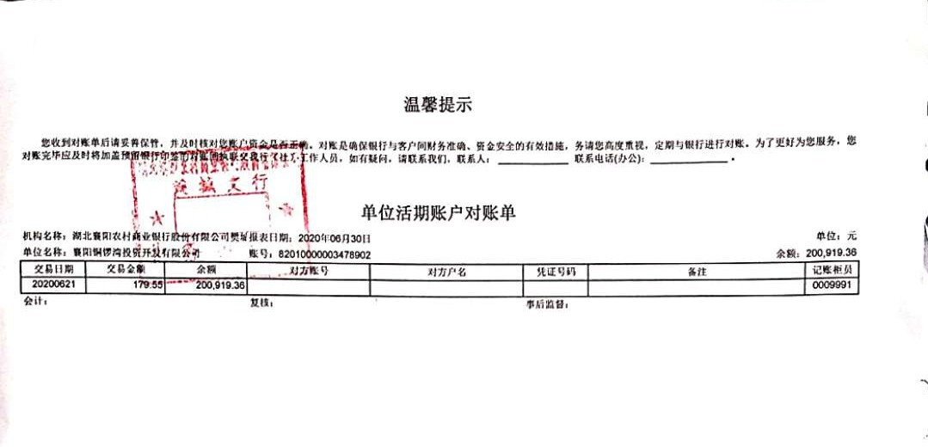

湖北襄阳农商行樊城支行4232

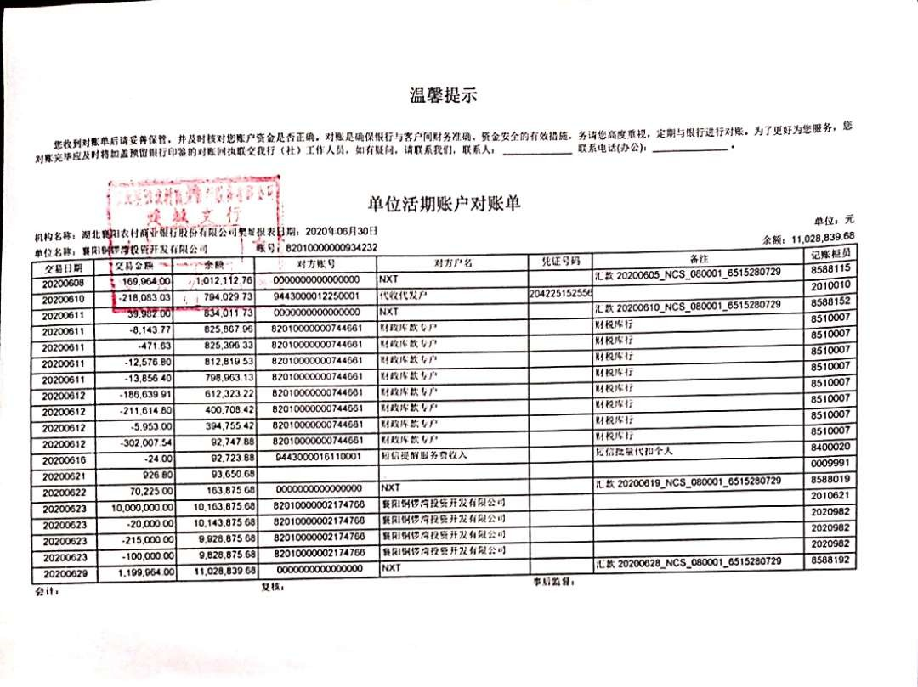
湖北枣阳农商行人民路支行 3248

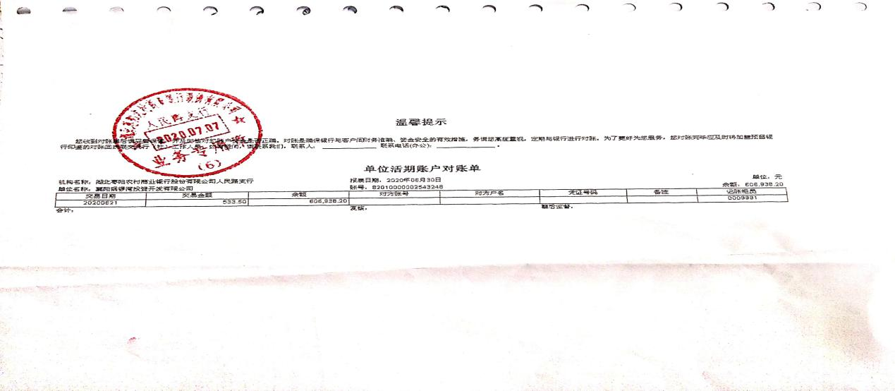

中国工商银行7408

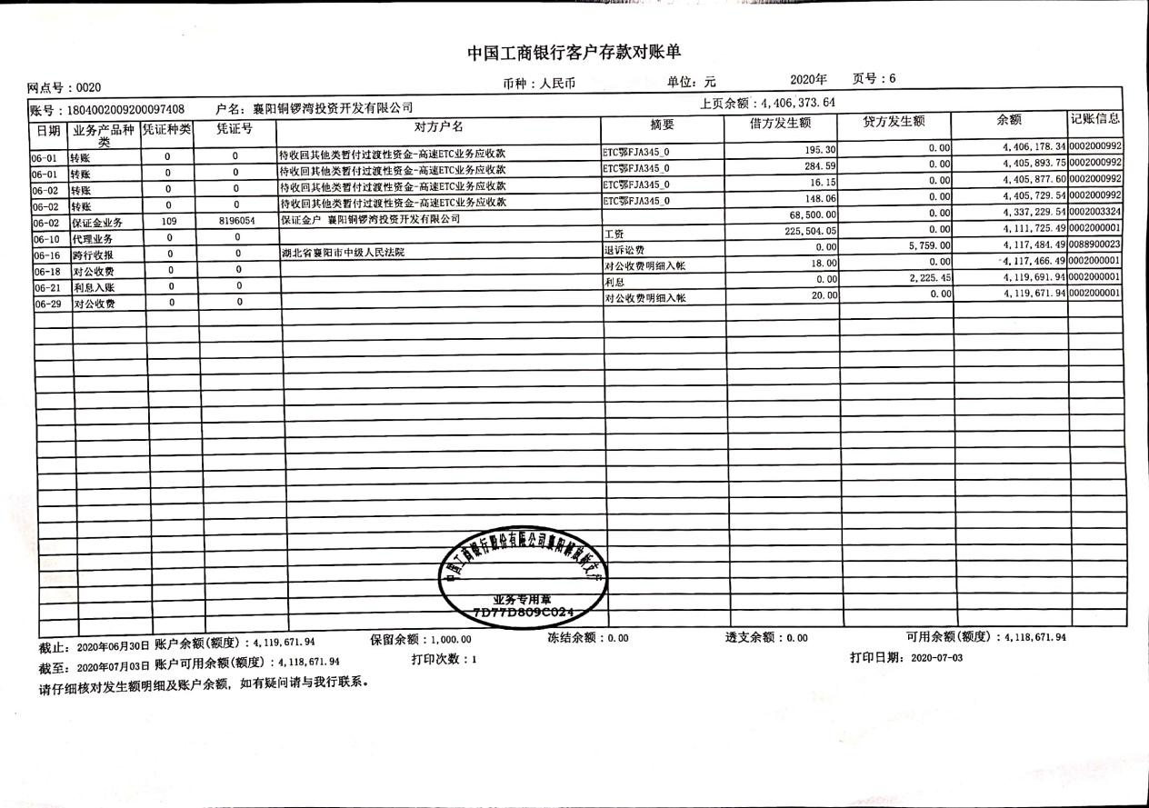
中国工商银行4706
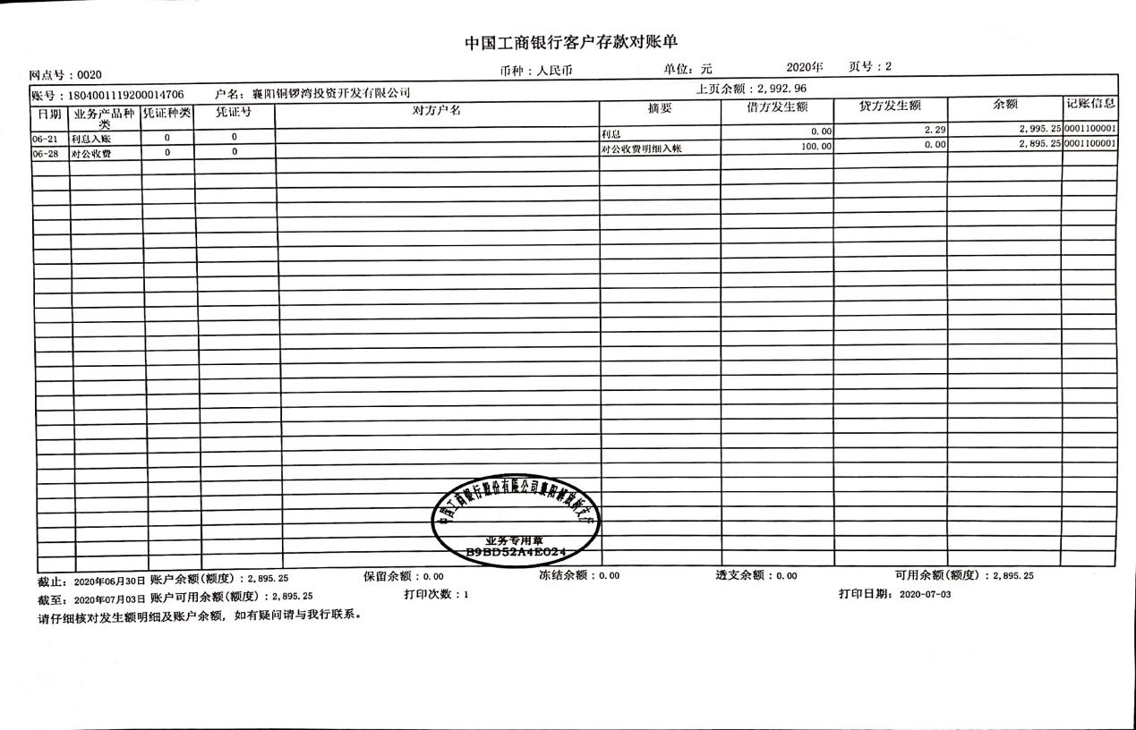

中国工商银行0548
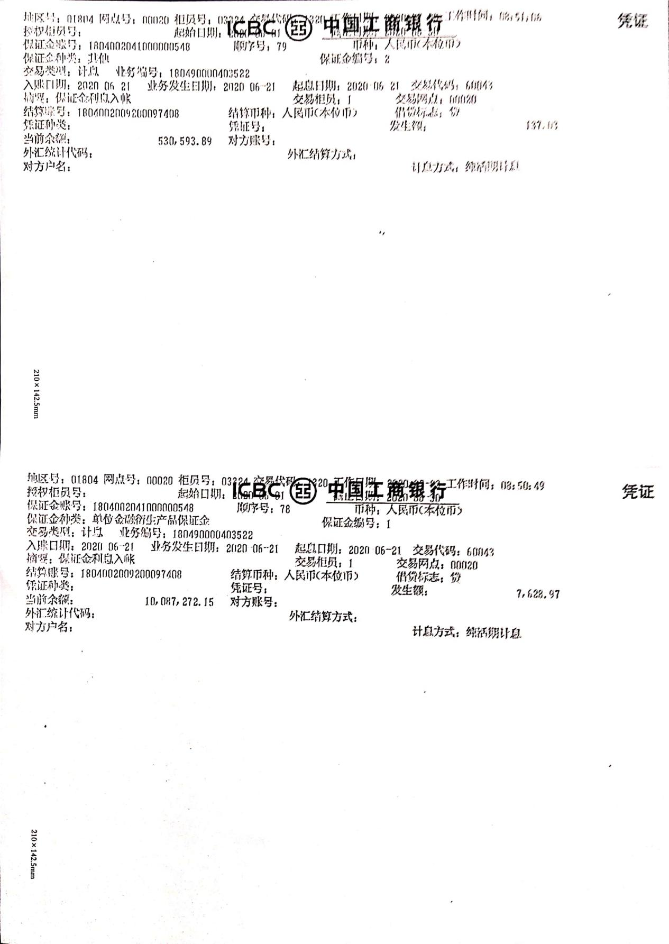

中国工商银行9965
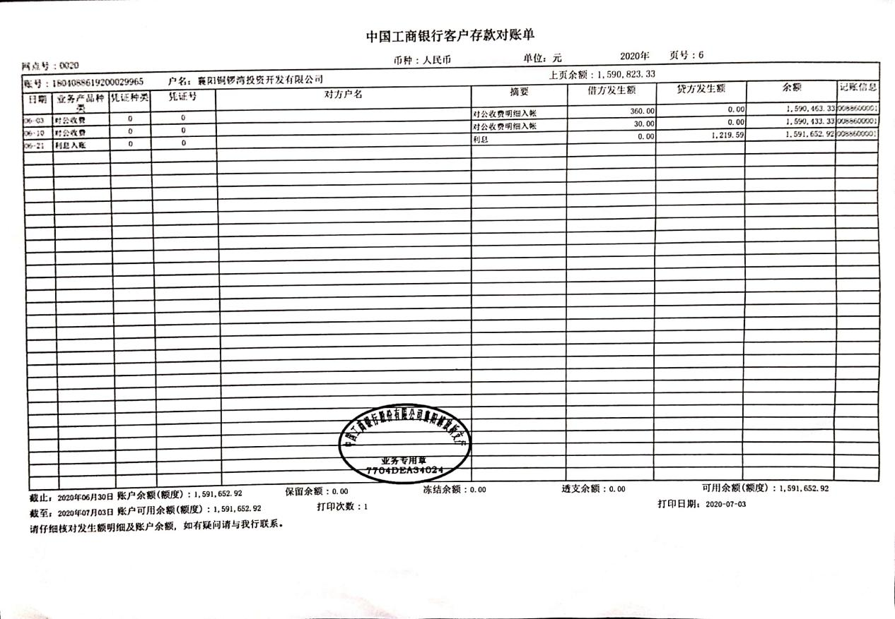

中国工商银行2527
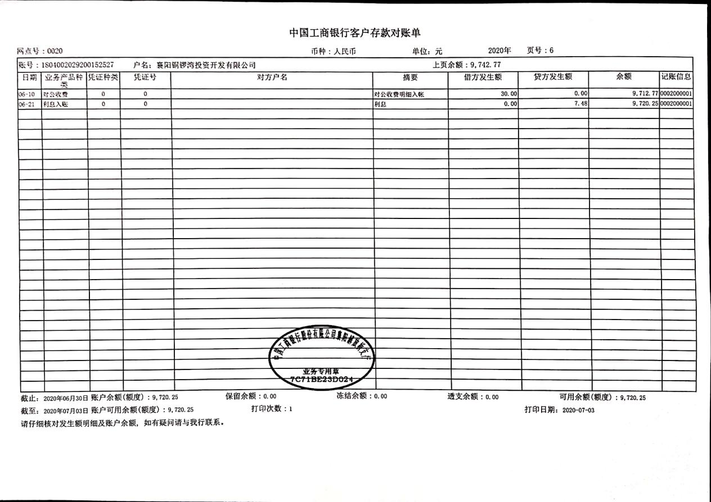

中国工商银行7312
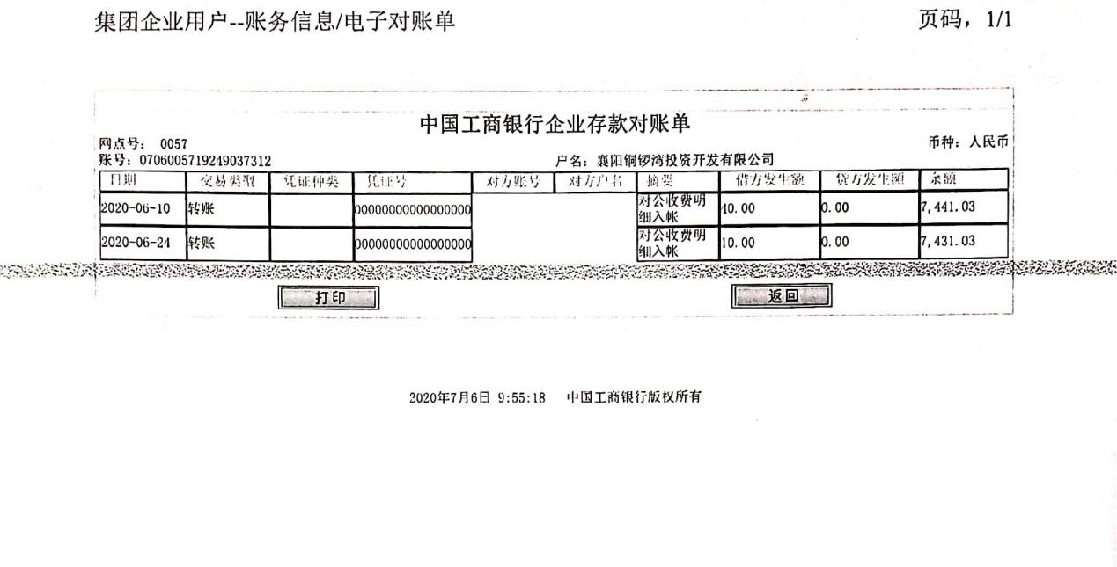

中国建设银行9174
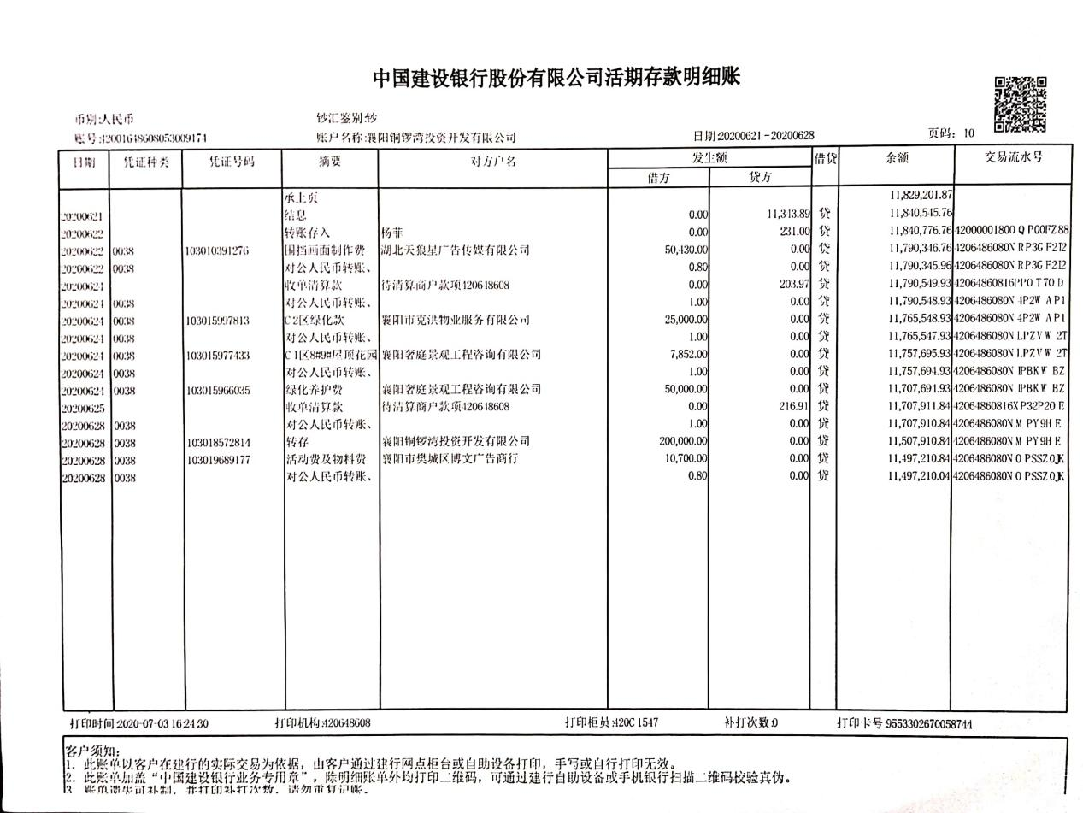

中国工商银行1850
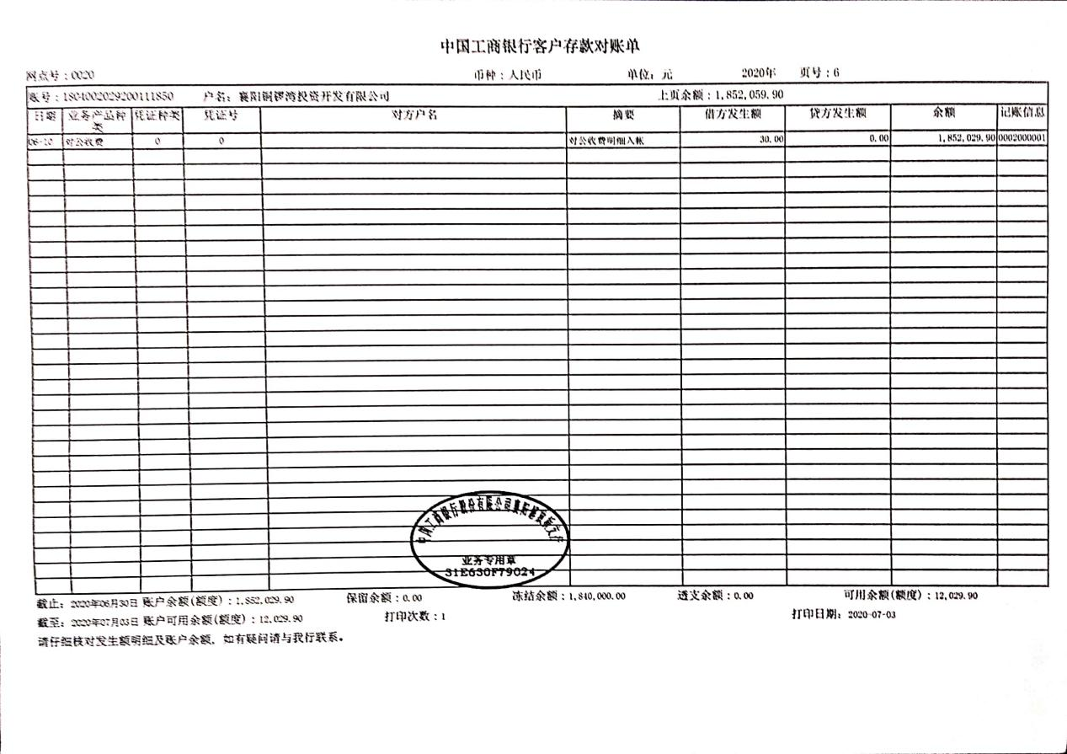

中国工商银行9988
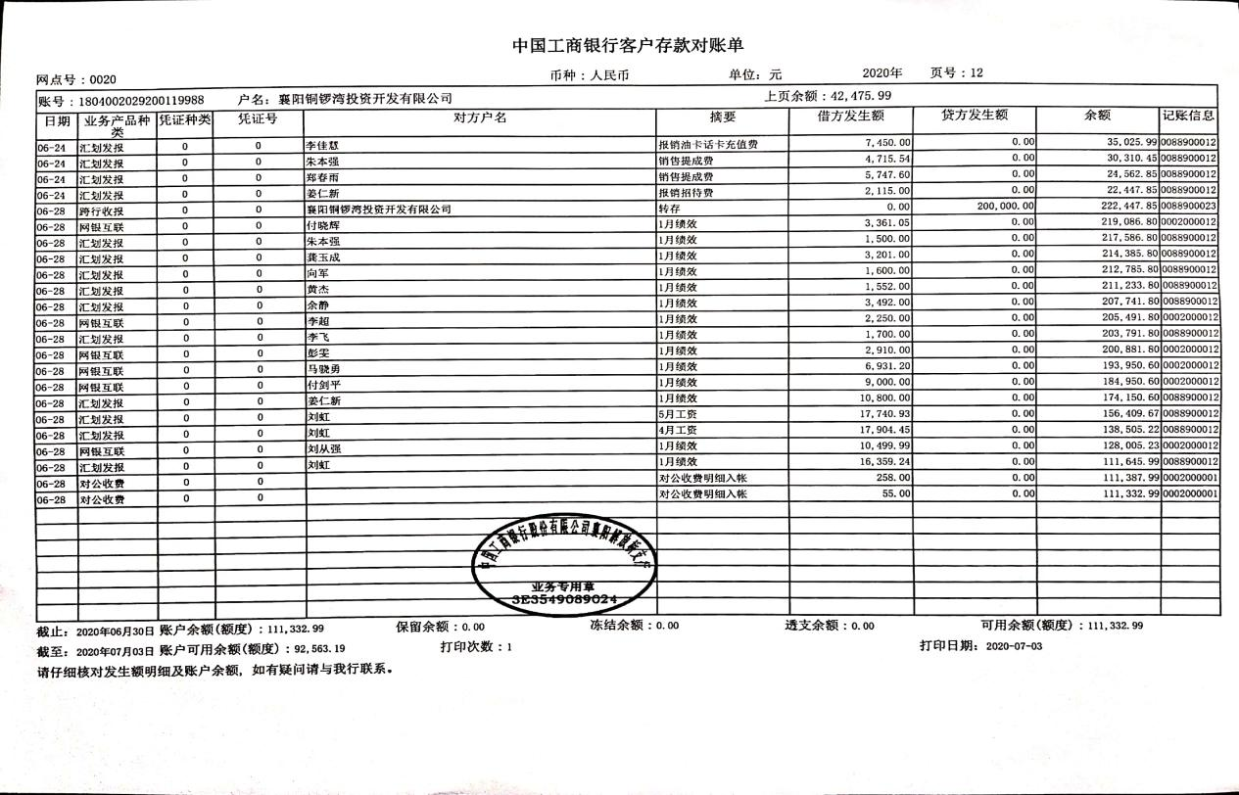

中信银行4779

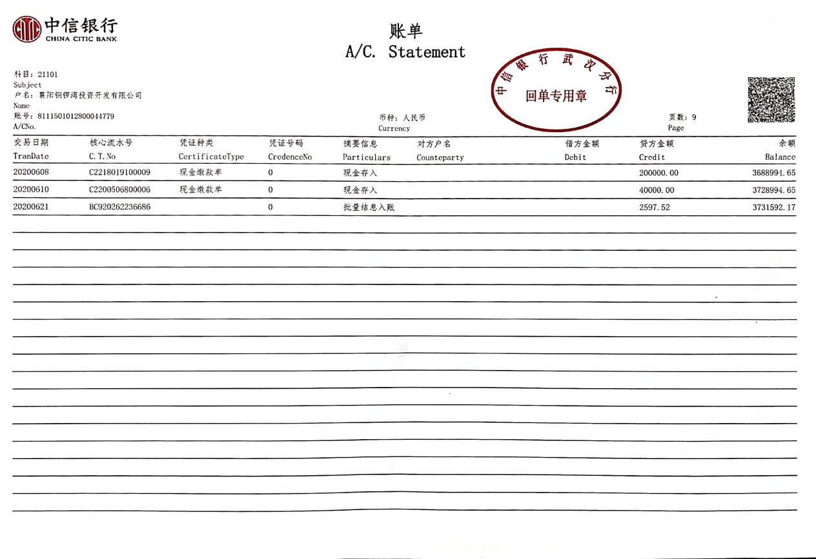

中国银行7385

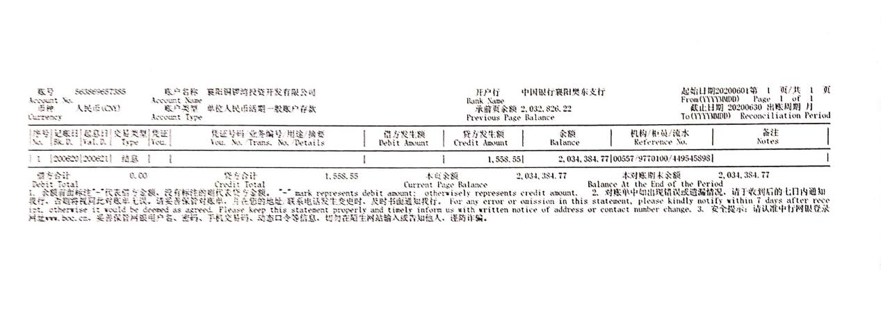

中国银行1984

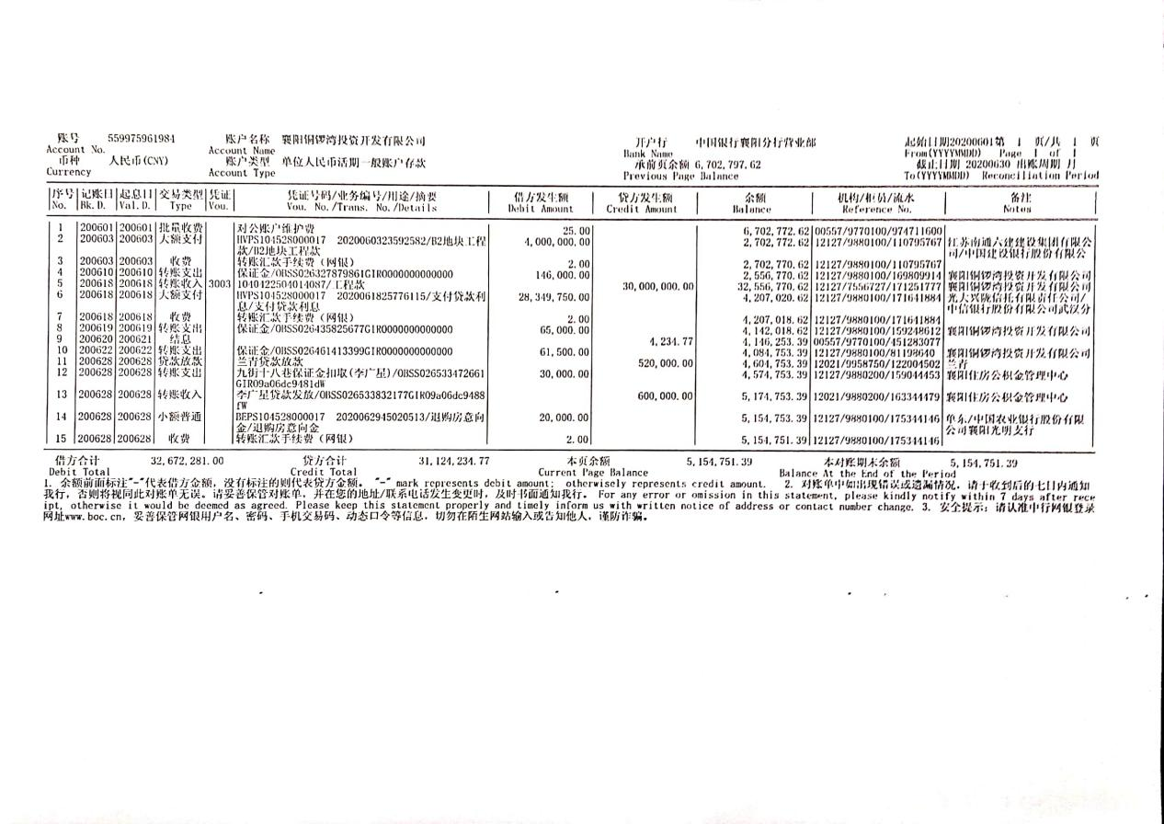

中国银行8023
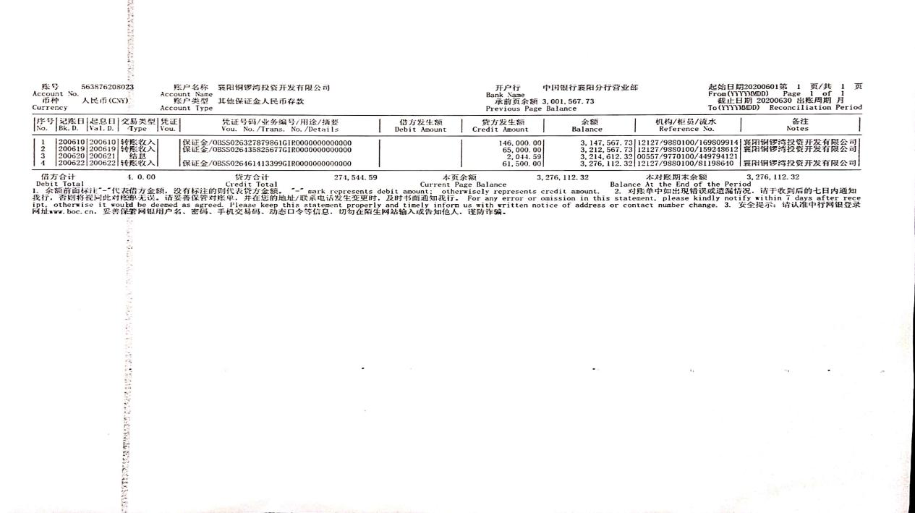

中行4819

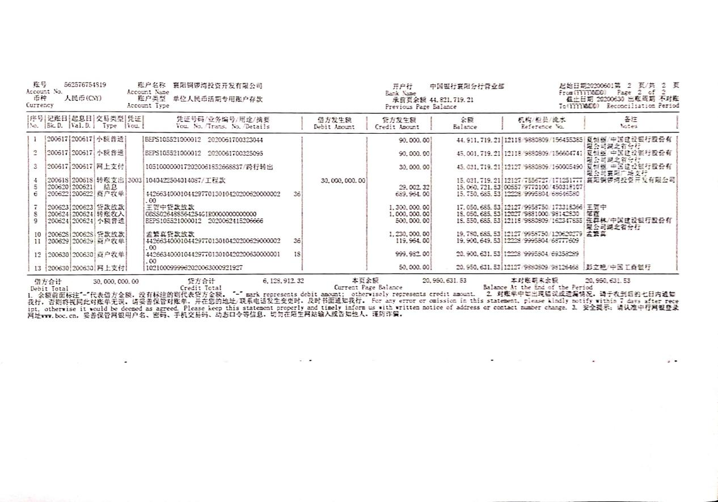

中国农业银行2211

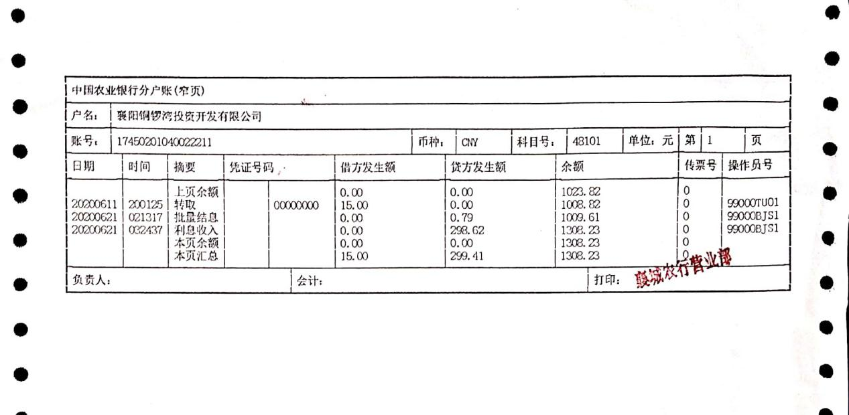

中国农业银行0020

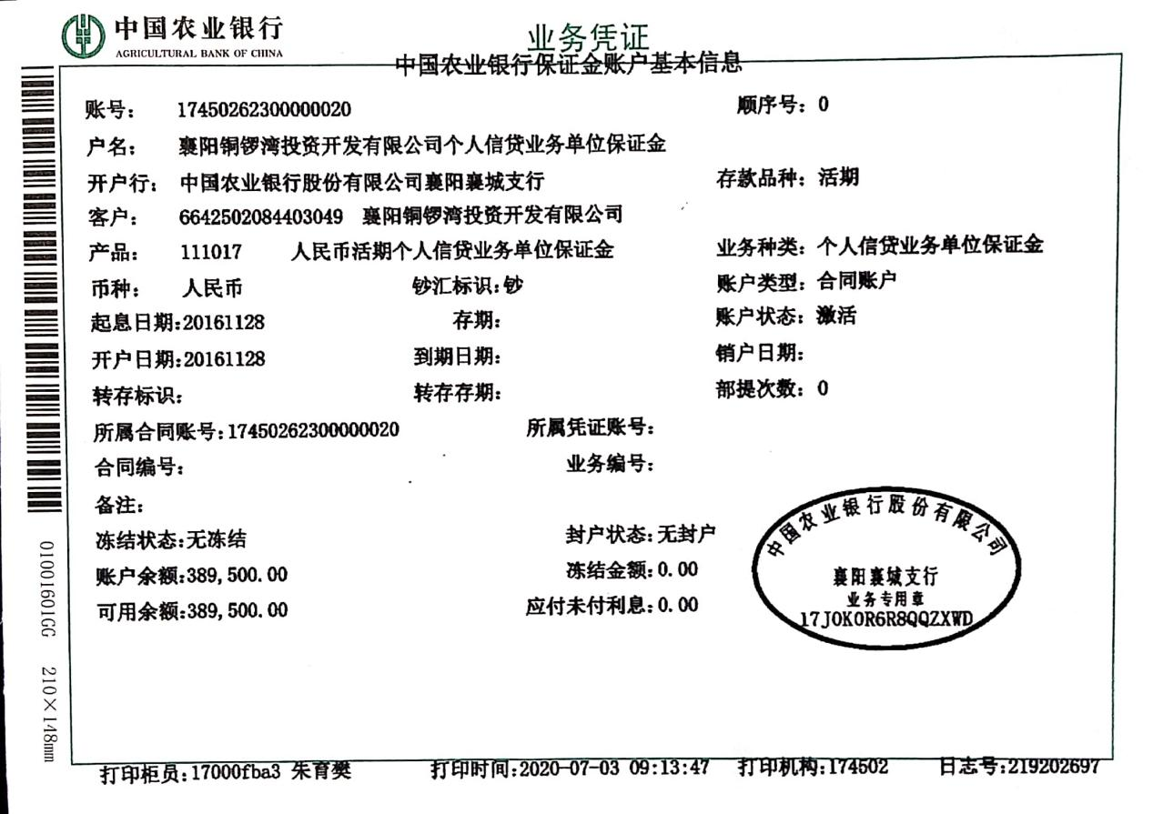

中国光大银行9145

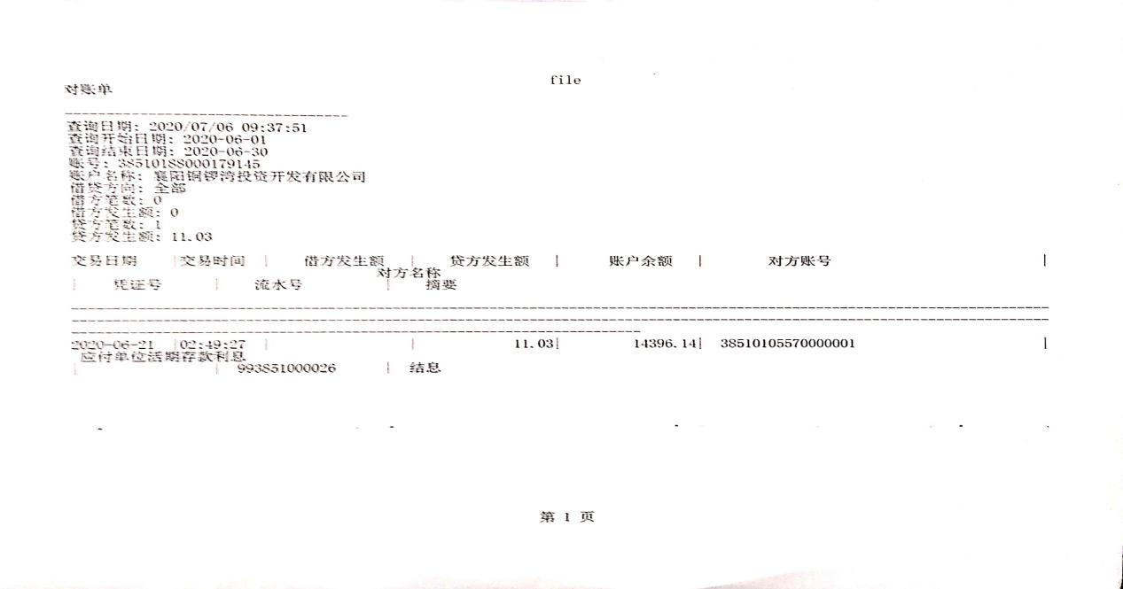

邮政银行6666